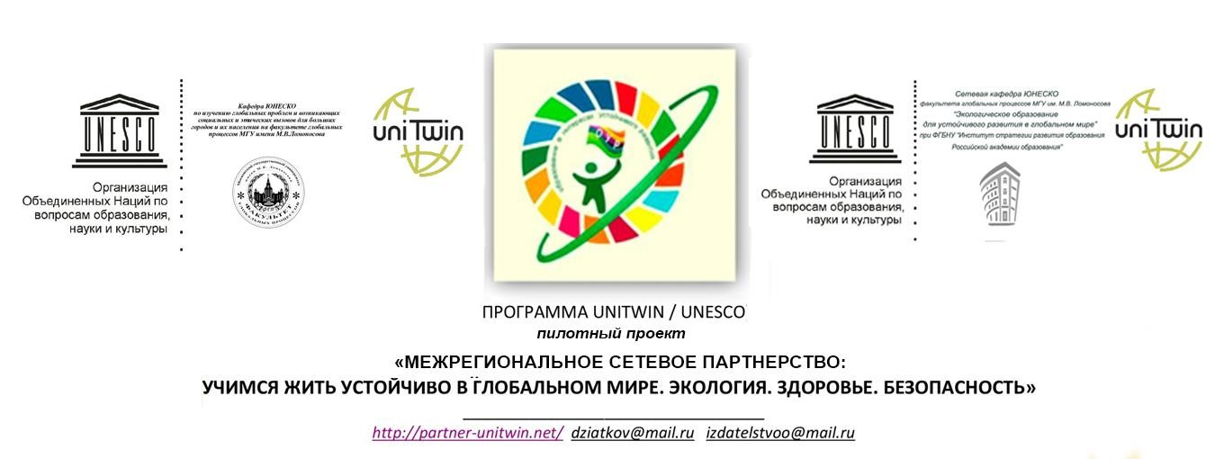

**Информационное письмо**

**Дорогие друзья!**

Приглашаем Вас принять участие в **Прямом эфире «Презентация первого дня»,** который **пройдет 30 сентября 2020 года.**

Мероприятие проводится Сетевой кафедрой ЮНЕСКО «Экологическое образование для устойчивого развития в глобальном мире» ФГБНУ «Институт стратегии развития образования Российской академии образования», Межрегиональным сетевым партнерством «Учимся жить устойчиво в глобальном мире. Экология. Здоровье. Безопасность» для **дошкольных образовательных организаций из разных регионов РФ.**

С 2016 года к нам присоединяются все новые и новые партнеры из детских садов разных городов и поселков. А мы так мало общаемся друг с другом! Поэтому под девизом «Детские сады Сетевого партнерства, объединяйтесь!» приглашаем Вас к знакомству и профессиональному общению. Впервые в прямом эфире есть возможность в течение 3-7 минут представить свое учреждение, регион, познакомиться и поприветствовать друг друга, рассказать, над какой темой вы работаете, возможно, с какими трудностями сталкиваетесь и как их преодолеваете. Также предлагаем поделиться опытом успешных практик, ожиданиями от реализации совместного плана работы в 2020-2021 году.

Участником сетевой эстафеты может стать любой представитель Межрегионального сетевого партнерства «Учимся жить устойчиво в глобальном мире. Экология. Здоровье. Безопасность» (программа УНИТВИН/ЮНЕСКО).

Прямой эфир состоится **30 сентября 2020 г. в 10.00 (московское время)** на сайте moodle.imc.tomsk.ru (порядок участия в прямом эфире определяется по предварительной заявке).

Если у Вас нет технической возможности выйти в прямой эфир, Вы можете снять видеоролик до 7 минут, разместить его на ютубе и прислать нам ссылку. Видеоролики будут транслироваться на сайте по расписанию.

**Рекомендации по подготовке видеоролика (если выбран режим офлайн):**

- общая продолжительность видеоролика до 7 минут, снятый (созданный) любыми доступными средствами;

- формат видео: DVD, MPEG4;

- минимальное разрешение видеоролика – 720x480 (12:8 см);

- видеоролики должны быть оформлены информационной заставкой - титрами (название организации, регион, ФИО участников);

- использование при монтаже и съемке видеоролика специальных программ и инструментов на усмотрение участника;

- участники самостоятельно определяют жанр видеоролика;

- не принимаются ролики рекламного характера, оскорбляющие достоинство и чувства других людей.

**Заявки принимаются** по электронному адресу: [ooa555@yandex.ru](mailto:ooa555@yandex.ru), а также в группе WhatsApp «Сетевое партнерство» 8-923-415-39-97. В теме письма указать – ПРЯМОЙ ЭФИР_РЕГИОН (ДОУ указать).

По организационным вопросам обращаться: Осипова Оксана Александровна, методист, заместитель директора МАУ ИМЦ г. Томска, 8-952-892-54-40; e-mail [ooa555@yandex.ru](mailto:ooa555@yandex.ru),

По предварительной технической пробе обращаться: Ягодкина Ксения Викторовна, [yaks-imc@yandex.ru](mailto:yaks-imc@yandex.ru), 8-913-858-20-92.

**Форма заявки:**

|  |  |
| --- | --- |
| Название учреждение (полное, сокращенное), регион |  |
| ФИО (полностью) ответственных за Прямой эфир или подготовку видеоролика (данные для сертификата) |  |
| Выбранное время для записи (прописать также конкретно количество минут эфира) |  |
| Название видеоролика (если не в прямом эфире) |  |
| Контактные телефоны |  |
| Электронный адрес |  |

|  |  |  |
| --- | --- | --- |
| Руководитель Сетевой кафедры  ЮНЕСКО ФГБНУ «ИСРО РАО», профессор | *C:\Users\Elena\Pictures\2016-06-24\Image.jpg* | Е.Н. Дзятковская |